Proyecto Final: Joystick para Simulación de Aeronaves
Integrantes:
- Pedro Montañez
- Andrés Prado
- Luciano Kusminsky
- Enuel Holguín
Institución: EEST Nº1
Asignatura: Prácticas Profesionalizantes – Integración, Mantenimiento y Reparación de Sistemas Computacionales
Docentes:
Luciano Fornica
Leticia Galeano
Pedro Ballearre

Introducción
Se plantea realizar un joystick partiendo desde cero, desde la estructura tanto exterior como interior y todo lo relacionado con la electrónica.
Se proyecta que el proyecto se realice en mas o menos 6 meses, en caso de que todo salga bien y se salga algún inconveniente como la obtención de recursos o que haya algún tema que no podamos realizar por falta de conocimiento o material.
El proyecto se divide en 4 etapas las cuales se resumen en algo parecido a:
Etapa 1: Etapa inicial donde lo primero que se hará será una investigación superficial de todos los posibles proyectos a realizar hasta encontrar alguno que convenza a todo el equipo de realizarlo, teniendo en cuenta que cumpla todas las características discutidas con anterioridad.
Tiempo aproximado: consideramos que tardaremos entre 1 a 2 meses
Etapa 2:

Carpeta de campo

Etapa 1
La etapa 1 (que abarca aproximadamente desde marzo a agosto) fue plenamente de planificación e investigación, donde arrancamos con ideas tempranas de diferentes posibles proyectos, buscamos distintas inspiraciones de videos y proyectos de otras personas con el objetivo de llevar a cabo algo novedoso y no tan tedioso, buscando adaptarlo también a nuestro presupuesto.
Ya con todas las ideas aclaradas concluimos en que la mejor opción era quedarnos con la idea de un joystick de mando para simulación de aviones, ya que este se adaptaba a nuestro presupuesto y representaba cierta dificultad para nosotros, permitiendo utilizar una tecnología que no habíamos llegado a probar como lo son los Arduino y sensores hall con imanes que se abarcan en él proyecto.

Etapa 2
Luego de decidir definitivamente cual sería nuestro proyecto empezamos ahora una investigación por conocer detalladamente los materiales a usar y como se implementarían, con todo eso en mente empezamos a diseñar un plano y así poder hacer ya un prototipo, pensando usar materiales reciclables con las medidas que integramos anteriormente.
Realizamos todas las medidas principalmente según las necesidades de los sensores hall ya que necesitan una distancia no muy larga para detectar la frecuencia de los imanes y son una parte esencial en él joystick, la mala implementación de estos puede arruinar por completo el joystick.
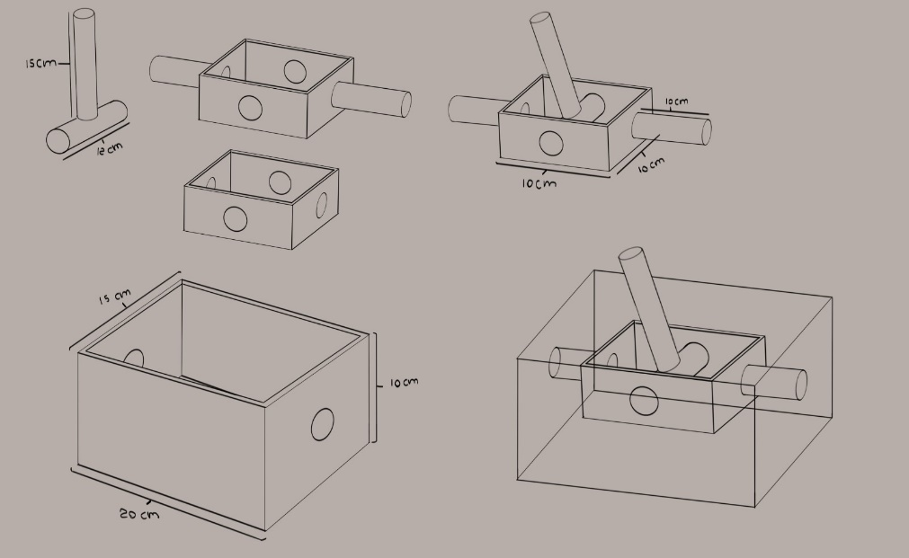
También se llevó a cabo el presupuesto de manera mas ordenada y explicita, permitiendo visualizar los costos totales.

Etapa 3
Diseñamos un prototipo a base materiales reciclados mayormente aluminio y fierro con rule manes para que permita moverse como joystick

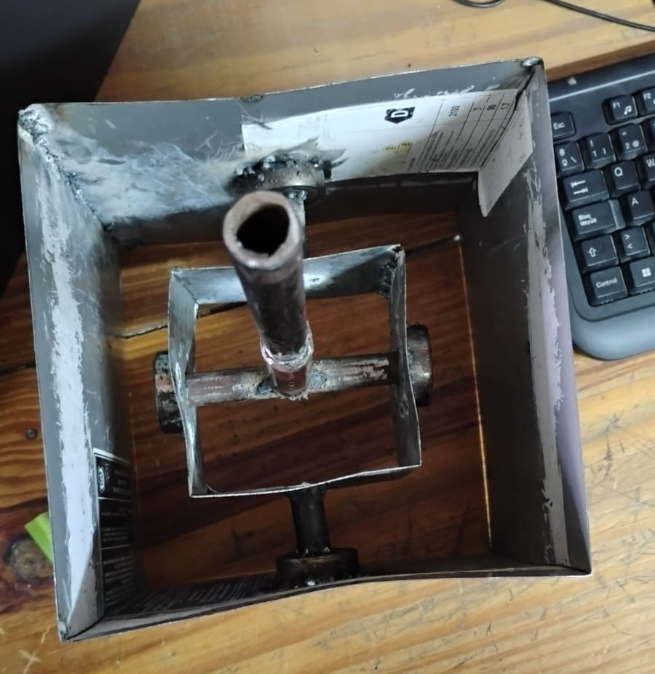
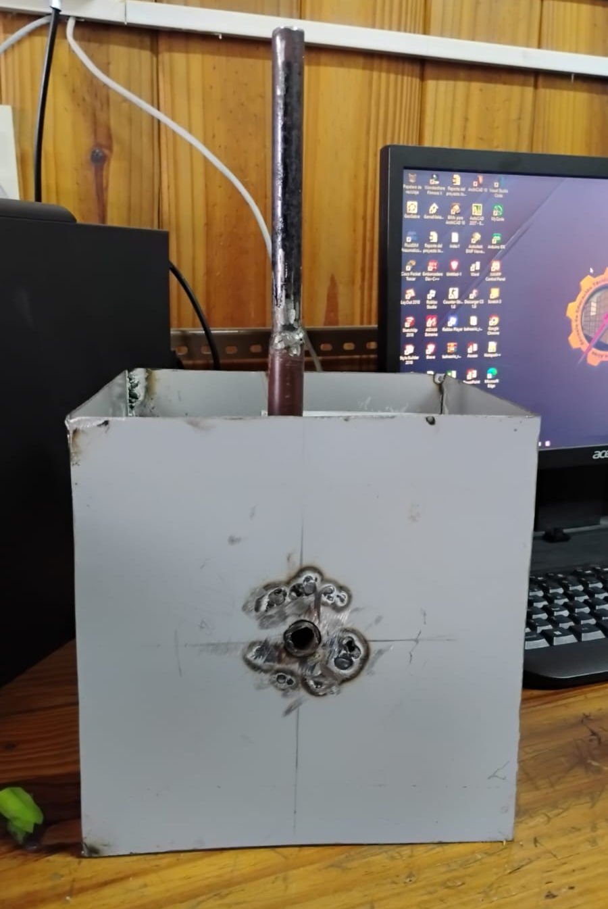
Etapa 4
Se realizo la compra de los componentes principales, los cuales son el Arduino pro micro el cual se detalla en el informe técnico junto a los sensores hall que nos permitieron realizar un gran avance en términos técnicos, ya que nos dimos cuenta que estábamos ajustados en términos de tiempo, y esto nos permitiría avanzar.
la compra se realizo con un costo total (teniendo en cuenta el envío que fue lo más caro) de 50k pesos.
